**Майстер – клас**

**«ЛЕГО технологія як засіб розвитку компетентностей молодшого школяра»**

Вид майстер- класу: інтегрований (лекційно-практичний)

І етап (теоретичний)

Мета: підвищити рівень теоретичної підготовки учасників майстер-класу; розширити і уточнити знання про LEGO технології.

Забезпечення: комп’ютерна презентація, фотовиставка.

Форма проведення: лекція.

1.Виділення проблеми

Реалізація освітньо - розвивального потенціалу LEGO конструювання.

Орієнтовні питання для попереднього обговорення:

Що вам відомо про вищезазначені технології та метоли?

Чи застосовуєте ви їх на практиці?

2.Панель

Актуалізація знань у проблемній площині, коротка характеристика основних ідей технології.

*Гра важлива як для підготовки дитини до майбутнього, так і для того, щоб зробити її теперішнє життя повним і щасливим.*

*Ж.Фабр*

Проект «Сприяння освіті» було започатковано в 2010 році, коли було підписано Меморандум про взаєморозуміння між Міністерством освіти і науки України та фондом the LEGO Foundation (королівство Данія).

Метою проекту є сприяння розвитку якості освіти через всебічний розвиток дитини, зокрема, компетентностей необхідних для навчання протягом життя. Ключовим є становлення педагога- дизайнера, який прагне відійти від педагогіки копіювання, шаблонування, практики однієї правильної відповіді. В основу взаємодії дорослого і дитини покладено підхід «навчання через гру».

Через гру діти досліджують і пізнають навколишній світ. Коли діти граються, то у них розвиваються важливі навички, що допомагатимуть їм протягом життя. Процес гри повністю захоплює їх: вони беруть на себе відповідальність, стають цілеспрямованими та зосередженими, а головне — почуваються комфортно і щасливо. Через гру діти отримують навички:

* спілкування;
* командної роботи;
* прояву ініціативи;
* генерації нових ідей;
* критичного мислення;
* оперування інформацією.

Навчатися у процесі гри — це значно цікавіше, ніж вивчати теоретичні матеріали, що сприяє кращим та ефективнішим результатам.

Зважаючи на це, Концепція Нової української школи передбачає використання у навчанні учнів початкових класів ігрових конструкторів LEGO.

За допомого LEGO діти вивчають математику, мову, знайомляться з довкіллям і навіть малюють цеглинками! Конструктор є надійним помічником у роботі вчителів-логопедів і корекційних педагогів. І така популярність цілком обґрунтована.

Заняття з LEGO урізноманітнюють та вдосконалюють освітній процес, роблять його цікавішим для дітей. Заняття в ігровій формі створюють неповторну атмосферу психологічного комфорту і проходять без нервового напруження, що позитивно позначається на якості засвоєння матеріалу.

LEGO – одна з відомих і поширених на сьогодні педагогічних систем, що використовує  моделі реального світу і предметно-ігрове середовище навчання та розвитку дитини. Основним принципом навчання є принцип «Навчання через дію» — діти отримують знання в процесі побудови та дослідження моделей з конструктора.

LEGO - конструктор –  це набір для створення різних цікавих ігор. Для наборів LEGO характерні висока якість, естетичність, незвичайна міцність, безпека. Широкий вибір цеглинок і спеціальних деталей дає дітям можливість будувати все, що душі завгодно. Конструктори LEGO – це цікавий матеріал, стимулюючий дитячу фантазію, уяву, формуючий моторні навички. Лего-конструювання допомагає дітям втілювати в життя свої задумки, будувати і фантазувати, захоплено працюючи і бачачи кінцевий результат.

Чому LEGO? Основним видом діяльності молодших школярів є гра. Робота з конструктором LEGO дозволяє учням у формі пізнавальної гри дізнатися багато важливих ідей і розвинути необхідні в подальшому житті навички. Відбувається знайомство з навколишнім світом за допомогою гри та творчості. На кожному занятті педагог пропонує певну тему, що стосується історії, географії, культури, техніки, містобудування та ін. А діти конструюють на задану тему. Особливості конструктора LEGO, його висока якість дозволяє  дітям втілити найрізноманітніші проекти, працюючи за своїм задумом і в своєму темпі, самостійно вирішуючи поставлену задачу, бачити продукт своєї діяльності, конструювати свої простори, в яких можна з задоволенням грати, змінювати і вдосконалювати.

Відомо, що мислення дитини відрізняється від дорослого. В дитинстві переважає предметно-дієве мислення — вирішення завдання здійснюється шляхом реального маніпулювання предметами, випробуванням властивостей об’єктів. Дитина порівнює предмети, накладаючи один на інший або приставляючи один до іншого; вона аналізує, ламаючи по частинах свою іграшку; синтезує, складаючи з кубиків або паличок «будинок»; вона класифікує та узагальнює, розкладаючи за кольорами. Дитина не ставить перед собою мети і не планує своїх дій, вона мислить діючи. Предметно-дійове мислення виявляється вкрай необхідним, коли заздалегідь неможливо повністю передбачити результати яких-небудь дій (робота випробувача, конструктора). Потім у дитини розвивається наочно-образне мислення пов’язане з оперуванням образами, коли людина, вирішуючи завдання, аналізує, порівнює, узагальнює різні образи, уявлення про явища і предмети. Пізнаючи об’єкт, дитині зовсім не обов’язково торкатися його руками, але їй необхідно чітко сприймати і наочно уявляти цей об’єкт. Конструктор ЛЕГО допомагає розвивати саме ці типи мислення.

«ШІСТЬ ЦЕГЛИНОК» — це практичний інструмент для навчання, це технологія навчання. Виконуючи веселі завдання і граючись набором з шести  
різнокольорових цеглинок LEGO® DUPLO®, діти тренують пам’ять, розвивають моторику і мислять творчо. Крім того, використання цієї технології дає можливість адаптувати і, звичайно, створювати власні завдання відповідно до вмінь та інтересів дітей.

LEGO-технологія:

* формує вміння розв’язувати проблемні завдання, ставити мету, міркувати про подальшу роботу, розробляти план дій;
* розвиває творче мислення;
* розвиває мовлення ― діти вчаться детально пояснювати свої дії, пояснювати міркування, надавати чіткі та зрозумілі інструкції, розповідати історії, висловлювати власні думки;
* формує вміння співпрацювати, зокрема, уміння працювати в парах чи групах, ділитися матеріалами, уміння вчитися у своїх однолітків, дослухатися до їхніх ідей та пропонувати власні, уміння аналізувати ідеї та обирати раціональніші, уміння розподіляти ролі та обов’язки;
* розвиває сенсорне сприйняття, допомагає формувати уявлення про зовнішні властивості предметів: форму, величину, колір, положення у просторі;
* розвиває дрібну моторику;
* формує цілісну систему уявлень дитини про навколишній світ, збагачує життєвий досвід дитини.

Добре організована робота з конструктором ЛЕГО має великий виховний потенціал: допомагає виробляти певні якості особистості – посидючість, терпіння, взаємоповагу, охайність. Все це разом узяте і дозволяє активізувати мислення, формувати стійкий інтерес до організованості.

Педагог під час організації занять з LEGO ― партнер дитини, який підтримує, надихає, за потреби допомагає їй віднайти відповідь на питання. Він мотивує дитину бути самостійною, спонукає до дій у різні засоби, зокрема власним прикладом, адже дитина вчиться наслідувати дорослого. Упродовж усього заняття педагог знаходиться поруч з дитиною, ставить їй запитання, цікавиться успіхами, звертає увагу на розв’язання певних задач. Так відбувається взаємодія дорослого з дитиною, створюється довірлива атмосфера, яка сприяє розв’язанню проблемних завдань, формуванню вміння слухати і чути дорослих та однолітків, розвитку мовлення, уміння висловлювати свої думки та з повагою ставитися до думок оточуючих.

Завдяки Концепції НУШ та впровадженню LEGO діти більше не є пасивними слухачами теоретичного матеріалу заняття. Вони стають активними учасниками процесу, які мають змогу висловлювати власну думку та усвідомлювати важливість сформованих вмінь і здобутих знань.

ІІ етап (практичний)

Мета: продемонструвати творчі способи розв’язання педагогічної проблеми; спільно відпрацювати методичні підходи і прийоми роботи з LEGO; створити сприятливі умови для пошуку учасниками майстер-класу власних оригінальних підходів та використання досвіду в особистій практиці.

Обладнання: набори LEGO, конверти із завданнями.

Форма проведення: робота в групах.

Об’єднання в групи, робота з LEGO (соціоконструкція).

Гра 1. Вигадай історію

Час гри: 5-10 хв

Гравці навчаються: висловлювати думку усно; генерувати оригінальні ідеї; говорити на загал; наполегливо працювати, не зважати на труднощі; розробляти власну тактику виконання завдань;

Основні завдання:

1. Відділіть цеглинки одна від одної і у довільному порядку складіть їх перед собою.

2. Придумують зв'язну розповідь, асоціюючи іі з кожним кольором цеглинки.

3. Збудуйте башту, складаючи цеглинки широким боком до широкого.

Запитання: Яку історію може розповісти твоя башта? (дайте гравцям можливість по черзі розповісти, як вони будували башту, про що думали) Якби вам знову запропонували побудувати таку ж башту, якими б були ваші дії?

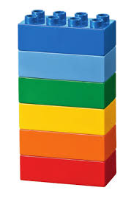

Приклад розповіді з асоціацією за кольором : *Прекрасно літнім (демонструю жовту цеглинку) теплим ранком вийти з дому, небо над головою високе (синя цеглинка), у траві ( зелена) стрекочуть веселі коники,вабить око соковита полуниця(червона), над квітами ширяють пухнасті джмелі та бджоли (помаранчева цеглинка), на пелюстках квітів тремтить прозора краплинка роси (блакитна цеглинка)*

Варіант гри: будівництво башт у парах

У парах гравці будують одну спільну башту з 6 цеглинок. Кожен гравець обирає той колір цеглинки, який йому найбільше до вподоби та свою історію вплітає у канву спільної зв'язної розповіді. Свої речення можна записати.

Запитання: Чим відрізняється будівництво цієї башти? У парах працювати легше чи важче? Чому?

Варіант гри: будуємо дивну істоту

Гравцям пропонують придумати та побудувати дивну істоту. Після чого вони складають розповідь про неї (де вона живе, який у неї характер, хто її друзі, чи змогла б вона жити на Землі, тощо)

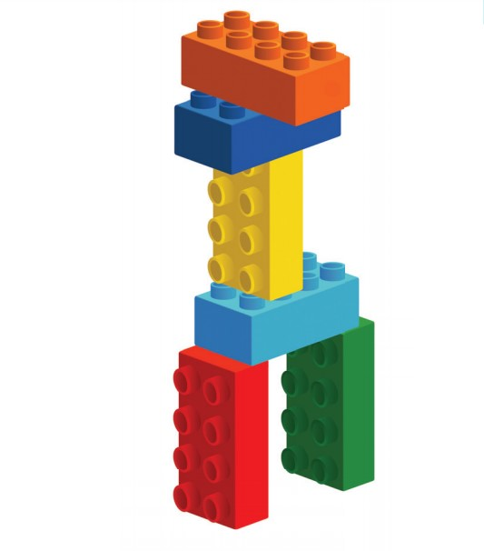

Гра 2. Відрізки

Час гри: 5-10 хв

Гравці навчаються: орієнтуватися у просторі; вимірювати та конструювати; визначати місцезнаходження об'єкта на площині і в просторі; визначати форму об'єкта.

Варіанти завдань:

1.Побудуй відрізок довжиною дві цеглинки;

2.Побудуй відрізок більший, ніж перший на одну цеглинку;

3.Побудуй відрізок менший, ніж перший на одну цеглинку;

4.Зроби всі відрізки однаковими.

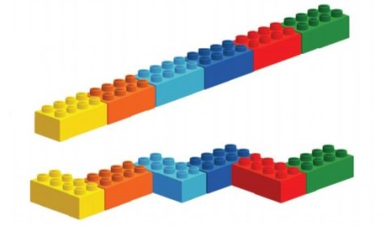

Гра 3. Вимірювання довжини (умовна мірка)

Час гри: 15- 20 хв

Гравці навчаються: порівнювати та аналізувати об'єкти; вимірювати предмети вимірювальним приладом.

Варіанти завдань:

1.Виміряй предмет (зошит, пенал, олівець) за допомогою цеглинок;

2.Порівняй ,який предмет довший – коротший;

3.Побудуй башту з конструктора, викладаючи цеглинки стовпчиком.

Варіант гри: вивчаємо периметр.

Завдання:

1.Виміряй довжину та ширину щоденника.

2.Полічи кількість використаних цеглинок.

3.Зроби висновок.

4.Як ще можна обчислити периметр предмета?

Варіант гри: вивчаємо кути.

Завдання:

1.Утвори гострий кут;

2.Перетвори гострий кут на тупий, прямий.



ІІІ етап (підведення підсумків, рефлексія)

Колективне обговорення запропонованих технологій і методик викладання, обговорення результатів роботи, враження від роботи, пропозиції.

Корисні посилання:

<https://nus.org.ua/wp-content/uploads/2018/05/tseglinok-kviten-2018-web.pdf>

<https://naurok.com.ua/gra-po-novomu-navchannya-po-inshomu-vikoristannya-tehnologi-navchannya-shist-ceglinok-v-osvitnomu-prostori-pochatkovo-shkoli-51534.html>

<https://osvitoria.media/experience/tseglynka-za-tseglynkoyu-yak-vykorystovuvaty-lego-na-urokah/>

<https://nus.org.ua/wp-content/uploads/2018/05/tseglinok-kviten-2018-web.pdf>

<https://naurok.com.ua/gra-po-novomu-navchannya-po-inshomu-vikoristannya-tehnologi-navchannya-shist-ceglinok-v-osvitnomu-prostori-pochatkovo-shkoli-51534.html>

<https://osvitoria.media/experience/tseglynka-za-tseglynkoyu-yak-vykorystovuvaty-lego-na-urokah/>

<https://www.uaua.info/ot-6-do-9/shkola-ot-6-do-9/news-48608-kak-ispolzovat-lego-dlya-izucheniya-matematiki/>